启动：

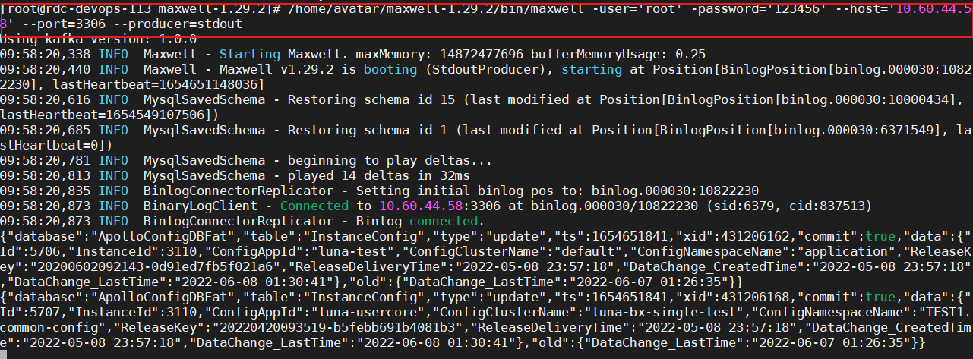

增改删

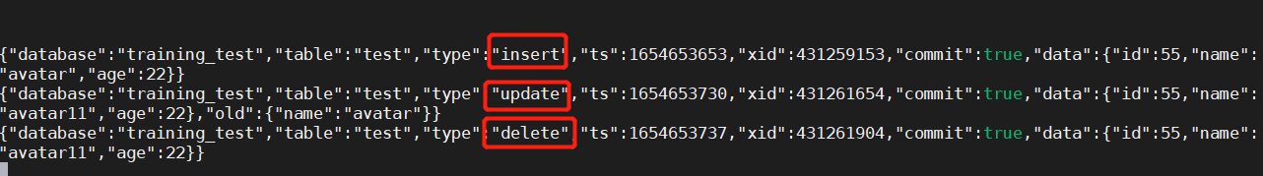

一次操作多条数据：

